**Dubbo**

# 为什么要用 Dubbo？

随着服务化的进一步发展，服务越来越多，服务之间的调用和依赖关系也越来越复杂，诞生了面向服务的架构体系(SOA)，也因此衍生出了一系列相应的技术，如对服务提供、服务调用、连接处理、通信协议、序列化方式、服务发现、服务路由、日志输出等行为进行封装的服务框架。就这样为分布式系统的服务治理框架就出现了，Dubbo 也就这样产生了。

# Dubbo 的整体架构设计有哪些分层?

**接口服务层（Service）：**该层与业务逻辑相关，根据 provider 和 consumer 的业务设计对应的接口和实现

**配置层（Config）：**对外配置接口，以 ServiceConfig 和 ReferenceConfig 为中心

**服务代理层（Proxy）：**服务接口透明代理，生成服务的客户端 Stub 和 服务端的 Skeleton，以 ServiceProxy 为中心，扩展接口为 ProxyFactory

**服务注册层（Registry）：**封装服务地址的注册和发现，以服务 URL 为中心，扩展接口为 RegistryFactory、Registry、RegistryService

**路由层（Cluster）：**封装多个提供者的路由和负载均衡，并桥接注册中心，以Invoker 为中心，扩展接口为 Cluster、Directory、Router 和 LoadBlancce

**监控层（Monitor）：**RPC 调用次数和调用时间监控，以 Statistics 为中心，扩展接口为 MonitorFactory、Monitor 和 MonitorService

**远程调用层（Protocal）：**封装 RPC 调用，以 Invocation 和 Result 为中心，扩展接口为 Protocal、Invoker 和 Exporter

**信息交换层（Exchange）：**封装请求响应模式，同步转异步。以 Request 和Response 为中心，扩展接口为 Exchanger、ExchangeChannel、ExchangeClient 和 ExchangeServer

**网络 传输 层（Transport）：**抽象 mina 和 netty 为统一接口，以 Message 为中心，扩展接口为 Channel、Transporter、Client、Server 和 Codec

**数据序列化层（Serialize）：**可复用的一些工具，扩展接口为 Serialization、ObjectInput、ObjectOutput 和 ThreadPool

# 默认使用的是什么通信框架，还有别的选择吗?

默认也推荐使用 netty 框架，还有 mina。

# 服务调用是阻塞的吗？

默认是阻塞的，可以异步调用，没有返回值的可以这么做。Dubbo 是基于 NIO 的非阻塞实现并行调用，客户端不需要启动多线程即可完成并行调用多个远程服务，相对多线程开销较小，异步调用会返回一个 Future 对象。

# 一般使用什么注册中心？还有别的选择吗？

推荐使用 Zookeeper 作为注册中心，还有 Redis、Multicast、Simple 注册中心，但不推荐。

# 默认使用什么序列化框架，你知道的还有哪些？

推荐使用 Hessian 序列化，还有 Duddo、FastJson、Java 自带序列化。

# 服务提供者能实现失效踢出是什么原理？

服务失效踢出基于 zookeeper 的临时节点原理。

# 服务上线怎么不影响旧版本？

采用多版本开发，不影响旧版本

# 如何解决服务调用链过长的问题？

可以结合 zipkin 实现分布式服务追踪。

# 说说核心的配置有哪些？

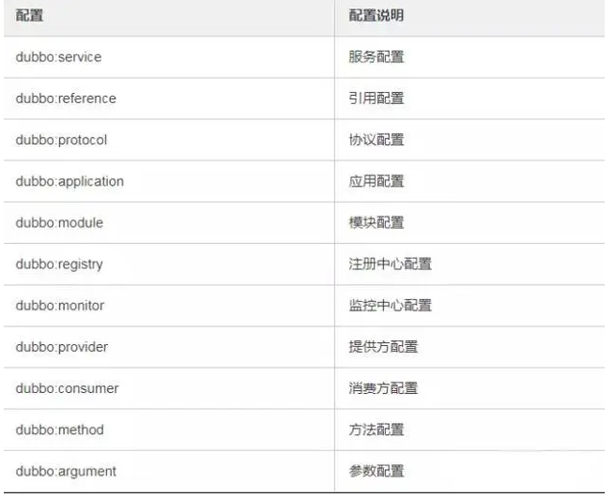

# Dubbo 推荐用什么协议？

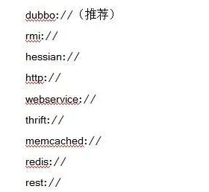

# 同一个服务多个注册的情况下可以直连某一个服务吗？

可以点对点直连，修改配置即可，也可以通过 telnet 直接某个服务。

# 画一画服务注册与发现的流程图？

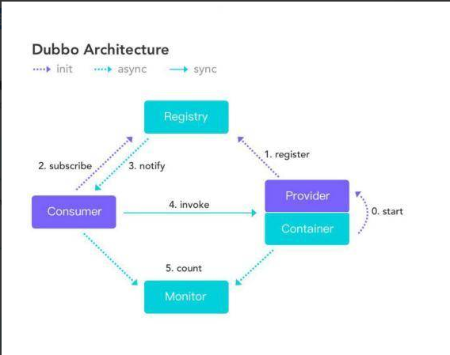

# Dubbo 集群容错有几种方案？

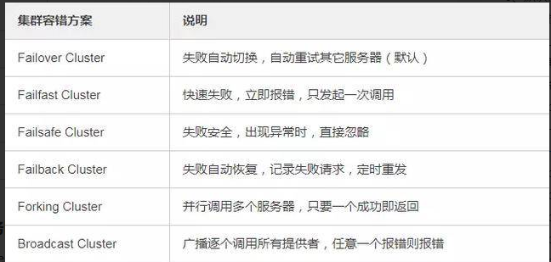

# Dubbo 服务降级，失败重试怎么做？

可以通过 dubbo:reference 中设置 mock="return null"。mock 的值也可以修改为 true，然后再跟接口同一个路径下实现一个 Mock 类，命名规则是 “接口名称+Mock” 后缀。然后在 Mock 类里实现自己的降级逻辑。

# Dubbo 使用过程中都遇到了些什么问题？

在注册中心找不到对应的服务,检查 service 实现类是否添加了@service 注解无法连接到注册中心,检查配置文件中的对应的测试 ip 是否正确

# Dubbo Monitor 实现原理？

Consumer 端在发起调用之前会先走 filter 链；provider 端在接收到请求时也是先走 filter 链，然后才进行真正的业务逻辑处理。默认情况下，在 consumer 和 provider 的 filter 链中都会有 Monitorfilter。

1、MonitorFilter 向 DubboMonitor 发送数据

2、DubboMonitor 将数据进行聚合后（默认聚合 1min 中的统计数据）暂存到ConcurrentMap<Statistics, AtomicReference> statisticsMap，然后使用一个含有 3 个线程（线程名字：DubboMonitorSendTimer）的线程池每隔 1min 钟，调用 SimpleMonitorService 遍历发送 statisticsMap 中的统计数据，每发送完毕一个，就重置当前的 Statistics 的 AtomicReference

3、SimpleMonitorService 将这些聚合数据塞入 BlockingQueue queue 中（队列大写为 100000）

4、SimpleMonitorService 使用一个后台线程（线程名为：DubboMonitorAsyncWriteLogThread）将 queue 中的数据写入文件（该线程以死循环的形式来写）

5、SimpleMonitorService 还会使用一个含有 1 个线程（线程名字：DubboMonitorTimer）的线程池每隔 5min 钟，将文件中的统计数据画成图表

# Dubbo 用到哪些设计模式？

Dubbo 框架在初始化和通信过程中使用了多种设计模式，可灵活控制类加载、权限控制等功能。

**工厂模式**

Provider 在 export 服务时，会调用 ServiceConfig 的 export 方法。ServiceConfig中有个字段：

private static final Protocol protocol =

ExtensionLoader.getExtensionLoader(Protocol.class).getAdaptiveExtensi

on();复制代码

Dubbo 里有很多这种代码。这也是一种工厂模式，只是实现类的获取采用了 JDKSPI 的机制。这么实现的优点是可扩展性强，想要扩展实现，只需要在 classpath下增加个文件就可以了，代码零侵入。另外，像上面的 Adaptive 实现，可以做到调用时动态决定调用哪个实现，但是由于这种实现采用了动态代理，会造成代码调试比较麻烦，需要分析出实际调用的实现类。

**装饰器模式**

Dubbo 在启动和调用阶段都大量使用了装饰器模式。以 Provider 提供的调用链为例，具体的调用链代码是在 ProtocolFilterWrapper 的 buildInvokerChain 完成的，具体是将注解中含有 group=provider 的 Filter 实现，按照 order 排序，最后的调用顺序是：

EchoFilter -> ClassLoaderFilter -> GenericFilter -> ContextFilter ->

ExecuteLimitFilter -> TraceFilter -> TimeoutFilter -> MonitorFilter ->

ExceptionFilter复制代码

更确切地说，这里是装饰器和责任链模式的混合使用。例如，EchoFilter 的作用是判断是否是回声测试请求，是的话直接返回内容，这是一种责任链的体现。而像ClassLoaderFilter 则只是在主功能上添加了功能，更改当前线程的 ClassLoader，这是典型的装饰器模式。

**观察者模式**

Dubbo 的 Provider 启动时，需要与注册中心交互，先注册自己的服务，再订阅自己的服务，订阅时，采用了观察者模式，开启一个 listener。注册中心会每 5 秒定时检查是否有服务更新，如果有更新，向该服务的提供者发送一个 notify 消息，provider 接受到 notify 消息后，运行 NotifyListener 的 notify 方法，执行监听器方法。

**动态代理模式**

Dubbo 扩展 JDK SPI 的类 ExtensionLoader 的 Adaptive 实现是典型的动态代理实现。Dubbo 需要灵活地控制实现类，即在调用阶段动态地根据参数决定调用哪个实现类，所以采用先生成代理类的方法，能够做到灵活的调用。生成代理类的代码是 ExtensionLoader 的 createAdaptiveExtensionClassCode 方法。代理类主要逻辑是，获取 URL 参数中指定参数的值作为获取实现类的 key。

# Dubbo 配置文件是如何加载到 Spring 中的？

Spring 容器在启动的时候，会读取到 Spring 默认的一些 schema 以及 Dubbo 自定义的 schema，每个 schema 都会对应一个自己的 NamespaceHandler，NamespaceHandler 里面通过 BeanDefinitionParser 来解析配置信息并转化为需要加载的 bean 对象！

# Dubbo SPI 和 Java SPI 区别？

**JDK SPI：**

JDK 标准的 SPI 会一次性加载所有的扩展实现，如果有的扩展吃实话很耗时，但也没用上，很浪费资源。所以只希望加载某个的实现，就不现实了

**DUBBO SPI：**

1、对 Dubbo 进行扩展，不需要改动 Dubbo 的源码

2、延迟加载，可以一次只加载自己想要加载的扩展实现。

3、增加了对扩展点 IOC 和 AOP 的支持，一个扩展点可以直接 setter 注入其

它扩展点。

1. Dubbo 的扩展机制能很好的支持第三方 IoC 容器，默认支持 Spring Bean。

# Dubbo 支持分布式事务吗？

目前暂时不支持，可与通过 tcc-transaction 框架实现

介绍：tcc-transaction 是开源的 TCC 补偿性分布式事务框架

TCC-Transaction 通过 Dubbo 隐式传参的功能，避免自己对业务代码的入侵。

# Dubbo 可以对结果进行缓存吗？

为了提高数据访问的速度。Dubbo 提供了声明式缓存，以减少用户加缓存的工作量<dubbo:reference cache="true" />

其实比普通的配置文件就多了一个标签 cache="true"

# 服务上线怎么兼容旧版本？

可以用版本号（version）过渡，多个不同版本的服务注册到注册中心，版本号不同的服务相互间不引用。这个和服务分组的概念有一点类似。

# Dubbo 必须依赖的包有哪些？

Dubbo 必须依赖 JDK，其他为可选。

# Dubbo telnet 命令能做什么？

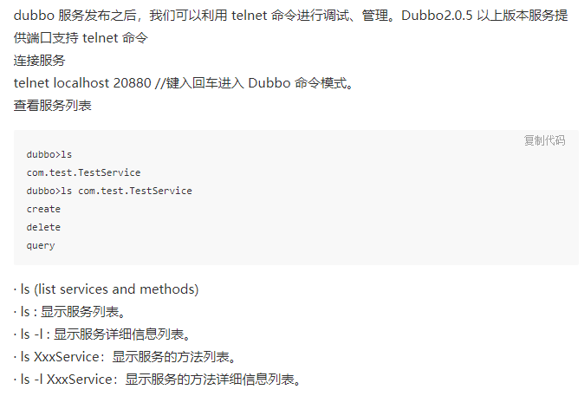

# Dubbo 支持服务降级吗？

以通过 dubbo:reference 中设置 mock="return null"。mock 的值也可以修改为 true，然后再跟接口同一个路径下实现一个 Mock 类，命名规则是 “接口名称+Mock” 后缀。然后在 Mock 类里实现自己的降级逻辑

# Dubbo 如何优雅停机？

Dubbo 是通过 JDK 的 ShutdownHook 来完成优雅停机的，所以如果使用kill -9 PID 等强制关闭指令，是不会执行优雅停机的，只有通过 kill PID 时，才会执行。

# Dubbo 和 Dubbox 之间的区别？

Dubbox 是继 Dubbo 停止维护后，当当网基于 Dubbo 做的一个扩展项目，如加了服务可 Restful 调用，更新了开源组件等。

# Dubbo 和 Spring Cloud 的区别？

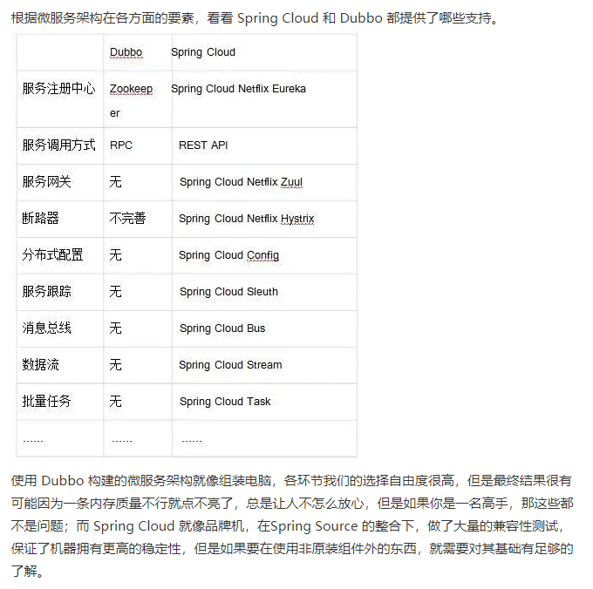

# 你还了解别的分布式框架吗？

别的还有 spring 的 spring cloud，facebook 的 thrift，twitter 的 finagle 等